2026年3月9日，沈河区党建引领基层治理专题培训班在复旦大学管理学院史带楼正式开班，远道而来的学员齐聚一堂，全身心投入为期一周的系统培训学习。此次培训立足“十五五”开局之年战略定位，紧扣沈河区高质量发展大局，以“汲取上海先进经验、破解基层治理难题”为目标，为党建引领基层治理提质增效蓄能赋能，助力沈河区在高质量发展新征程上迈出更加坚实的步伐。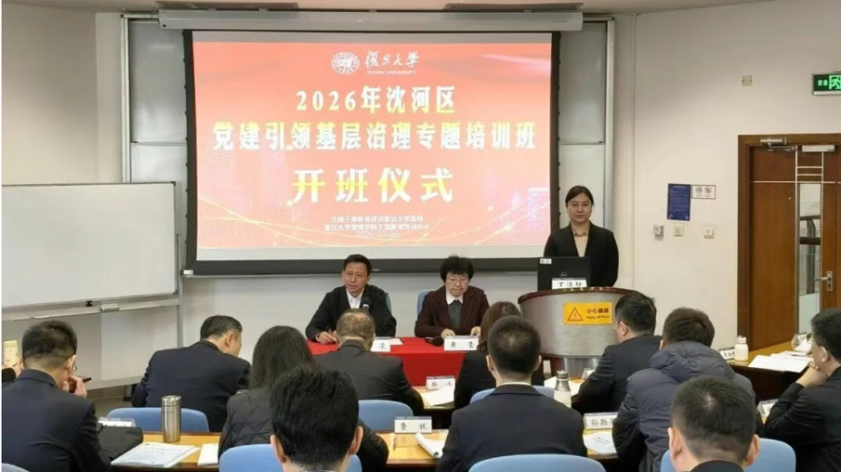
开班仪式上，复旦大学黄莹教授阐释了新时代党建要义，系统介绍了学校深厚的办学底蕴，并向全体学员致以殷切寄语，预祝本次培训圆满成功。区委副书记罗凌出席开班式并讲话，他首先代表区委，向复旦大学的精心组织和大力支持表示衷心感谢。
罗凌强调，此次培训是区委立足“十五五”开局起步关键节点、靶向破解基层治理突出难题、锻造高素质专业化干部队伍的重要举措。他对参训学员提出三点要求：要立足顶尖平台，明晰使命、找准方向，借复旦优势解放思想，找准党建引领基层治理发力点；要借力优质资源，拓宽视野、提升本领，学习上海经验，探索沈河治理新模式；要坚持学思践悟，学以致用、常学常进，推动成果转化，助力高质量发展。
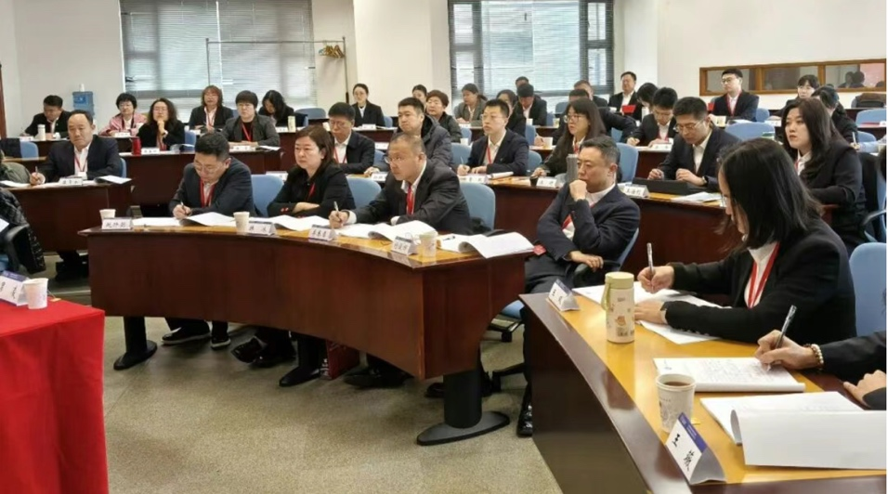
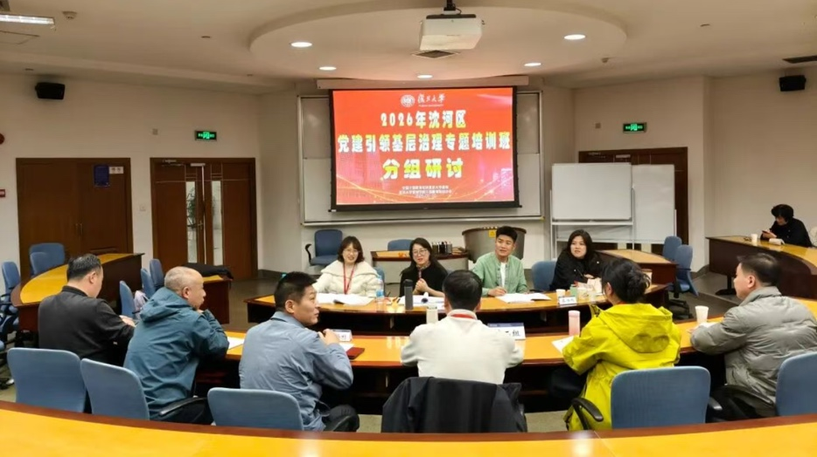
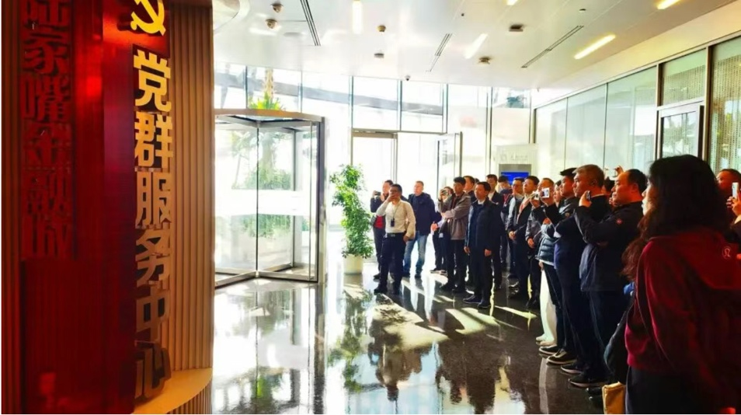
一周复旦行，一生复旦情；不忘来时路，不负好春光。一周时光里，学员们深耕党的建设理论知识，拓宽招商引资与存量资源盘活工作思路，实地学习上海楼宇党建、基层社会治理先进样本，用脚步丈量上海“一江一河”滨水岸线发展成果，在学思践悟中凝聚起干事创业的强大合力。参训学员纷纷表示，将以此次培训为新起点，把所学、所思、所悟转化为党建引领基层治理的新招、实招、好招，切实把学习成果融入沈河区经济社会发展各项工作，以实干担当、奋进姿态推动沈河区高质量发展再上新台阶、再谱新篇章。